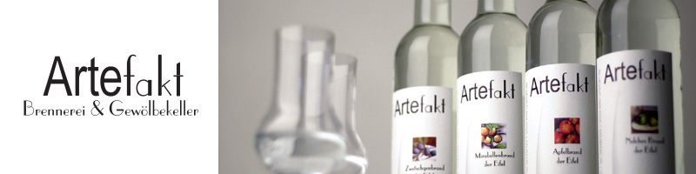

Eifeler-Genießer-Frühstücksbuffet

15. Januar
12. März
14. Mai - Muttertag
11. Juni

Wir freuen uns auf Sie.
Zur besseren Planung ist eine Anmeldung erforderlich.

info@eifel-artefakt.de www.eifel-artefakt.de tel. 06568-263
Treffen sie uns auf Facebook: www.facebook.com/eifelartefakt

